Payeer для CMS Modx Revolution 2.4.2-pl (Shopkeeper 3.2.3-pl)

Скопируйте через FTP папку assets в корневую папку сайта с заменой файлов.
Зайдите в панель администратора сайта, перейдите в раздел “Элементы” и создайте новый сниппет (правой кнопкой мыши по разделу “Сниппеты”).
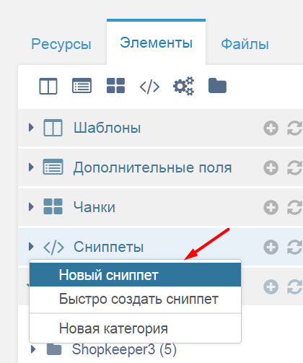

Укажите имя и описание нового сниппета (Payeer), скопируйте код из текстового файла модуля payeer_snippet.txt в поле “Код сниппета (php)”. Затем нажмите “Сохранить”.
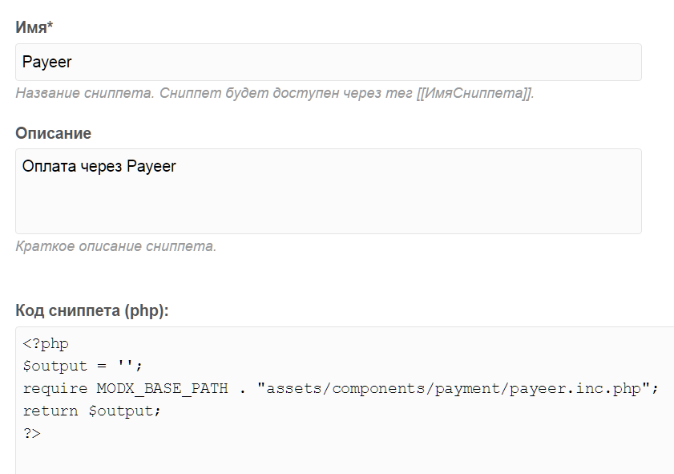
В системе управления отредактируйте страницу, которая открывается после оформления заказа (&redirectTo в FormIt). В поле “Содержимое ресурса” нужно вставить вызов сниппета: [[!Payeer]]. Нажмите “Сохранить”.
Также проверьте, чтобы на странице оформления заказа в вызове сниппета FormIt был указан параметр &redirectTo. Это ID страницы, которая будет открываться после отправки заказа.
В шаблоне формы должен быть выпадающий список для выбора метода оплаты.
<select name="payment" class="form-control">
<option value=""></option>
[[!+shkopt_payments]]
</select>

Укажите параметры модуля Payeer в файле /assets/components/payment/config/payeer.php
В пустые кавычки напишите параметры:
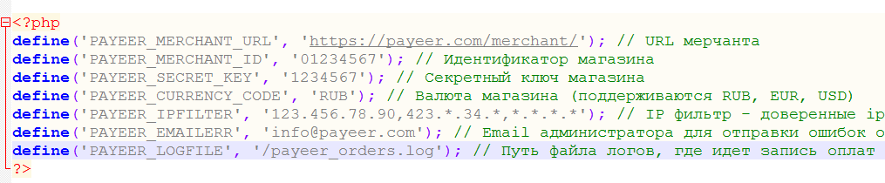

PAYEER_MERCHANT_URL — по умолчанию путь к оплате https://payeer.com/merchant/
PAYEER_MERCHANT_ID — id магазина в системе payeer.com (можно узнать в личном кабинете).
PAYEER_SECRET_KEY – секретный ключ магазина.
PAYEER_CURRENCY_CODE — код валюты магазина заглавными буквами (RUB, USD или EUR).
PAYEER_IPFILTER – список всех доверенных IP-адресов через запятую, от которых поступают запросы о проверке платежа. Также Вы можете указать маску вместо IP-адреса. Если поле остается пустым, то проверка не осуществляется.
Например:
192.168.71.87, 192.165.83.17, 192.178.34.15
Или 192.*.71.87, 192.165.83.*, 192.*.34.15
Или *.*.*.* - доступны все ip-адреса
PAYEER_EMAILERR — email, на который будут присылаться уведомления в случае ошибки платежа. В письме будет указана причина и основная информация о платеже.

PAYEER_LOGFILE — если указать путь до файла журнализации, то будет происходить запись информации о платежах, проводимых через Payeer.

Затем, укажите URL адреса в “Аккаунте Payeer → Магазин → Настройки”
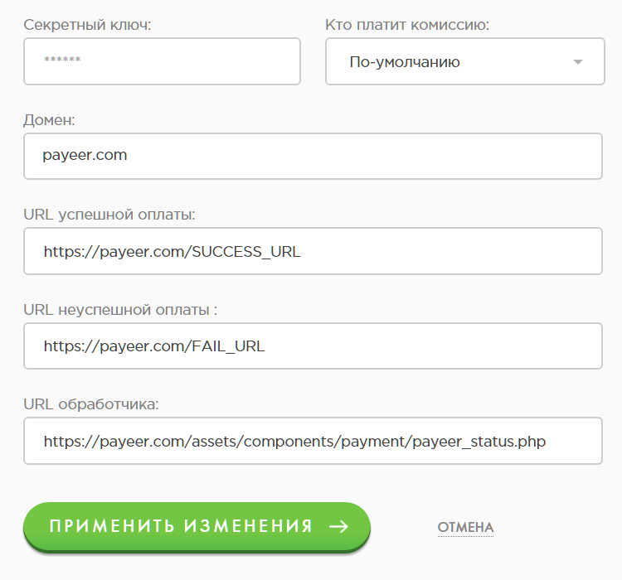

URL успешной оплаты:
http://*****/SUCCESS_URL
URL неуспешной оплаты:
http://*****/FAIL_URL
URL обработчика:
http://***** /assets/components/payment/payeer_status.php
Где ***** - это ваш домен, SUCCESS_URL – ссылка на страницу после успешной оплаты, FAIL_URL – ссылка на страницу после неуспешной оплаты.
Применить изменения.
Модуль Payeer для CMS Modx Revolution 2.4.2-pl (Shopkeeper 3.2.3-pl) настроен.

